

**МИНОБРНАУКИ РОССИИ**

**федеральное государственное бюджетное образовательное учреждение**

**высшего образования**

**«Московский государственный технологический университет «СТАНКИН»**

**(ФГБОУ ВО МГТУ «СТАНКИН»)**

Кафедра «Робототехники и мехатроники»

Учебный курс «Теория автоматического управления»

Лабораторная работа № 3

Анализ устойчивости линейных САУ

Вариант 2

Выполнил:

студент гр. АДБ-17-11 Абдулзагиров М.М.

Принял:

Преподаватель _Ковальски В.М._

___________ ____________

(дата) (подпись)

Москва -2019 г

# 1 Изменяем коэффициент усиления К

Модель замкнутой системы с отрицательной обратной связью

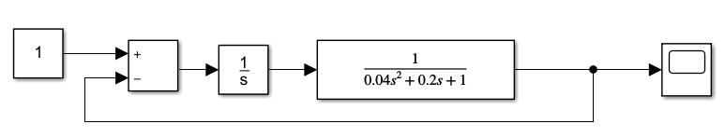

К=1

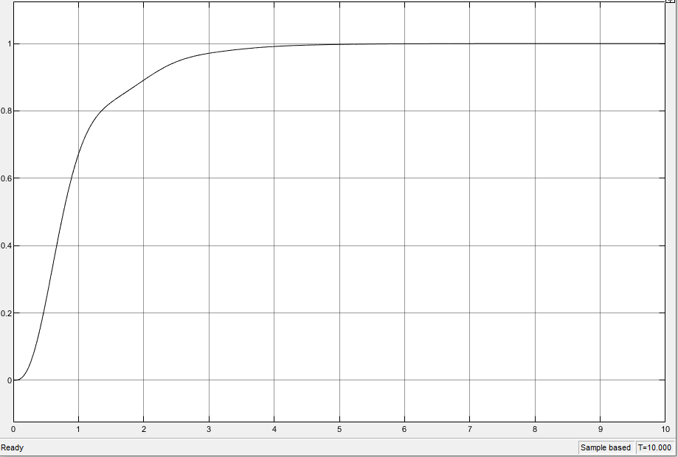

К=2

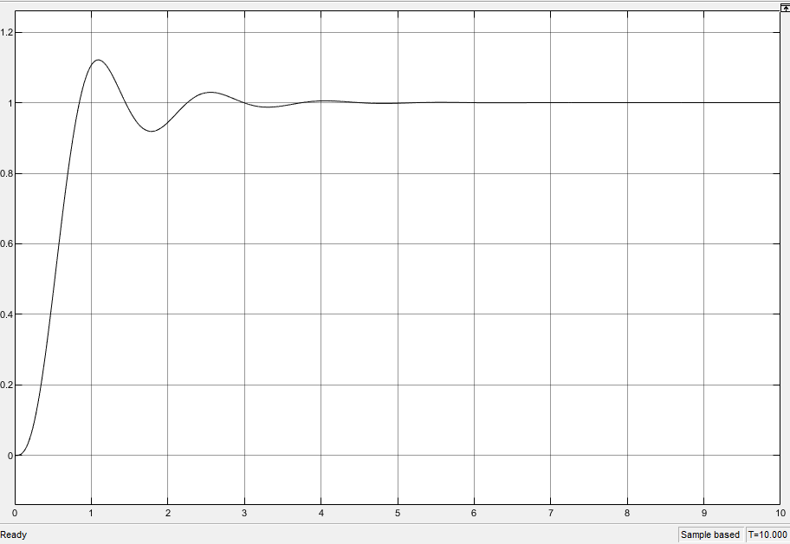

К=3

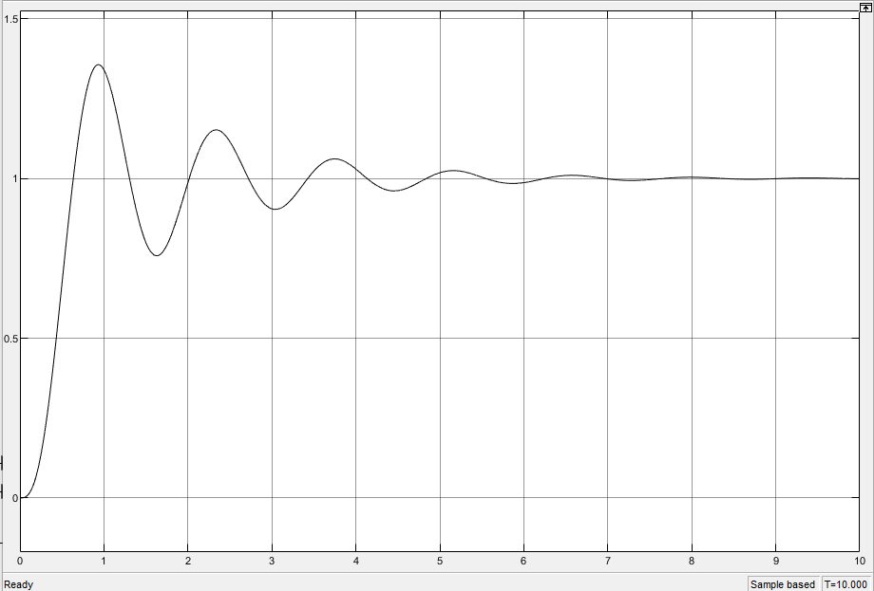

K*=5

0.99 K*

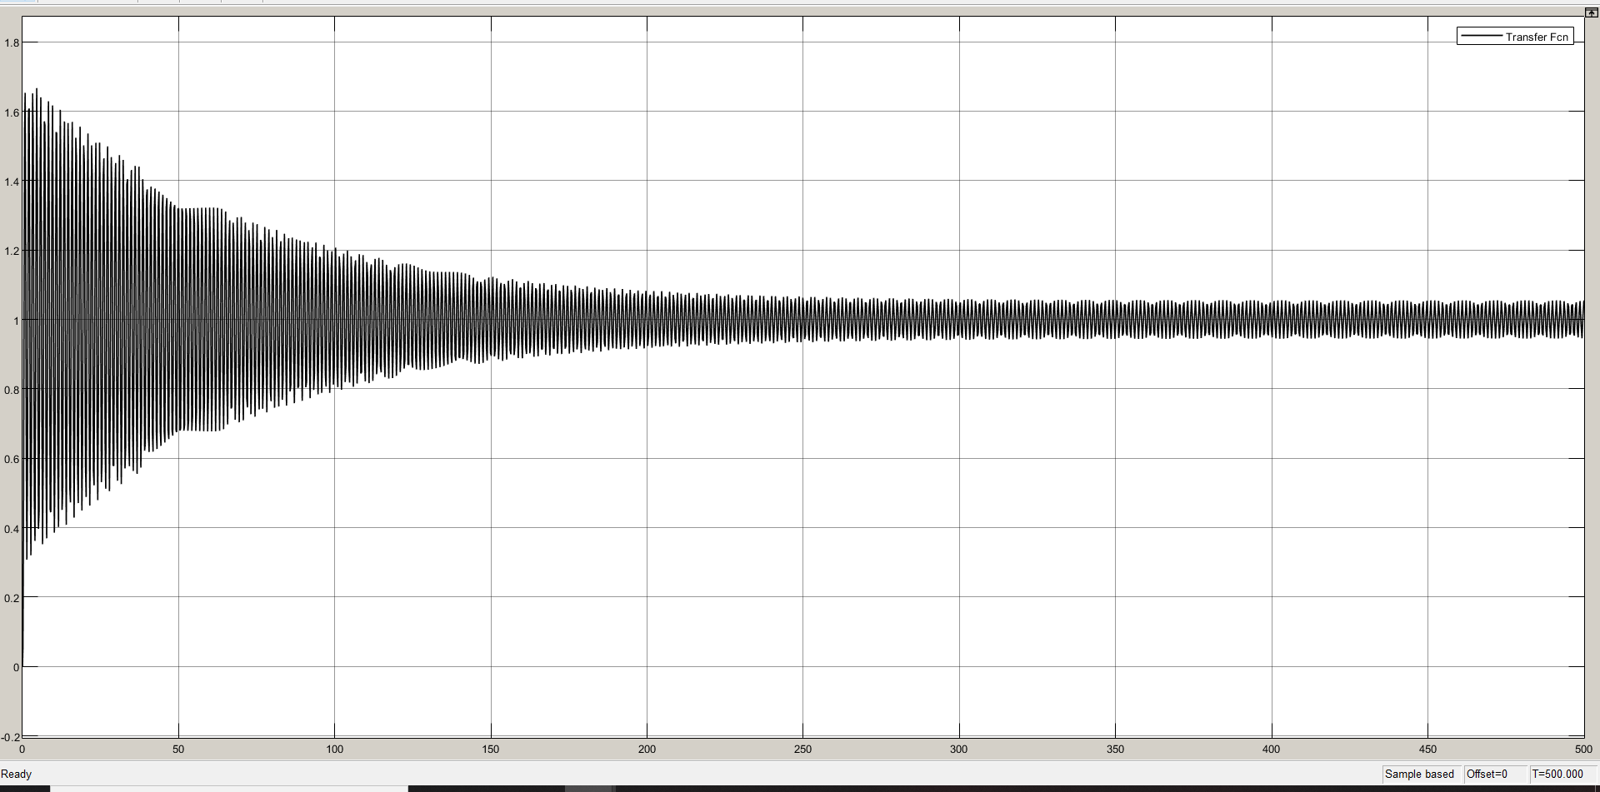

K*

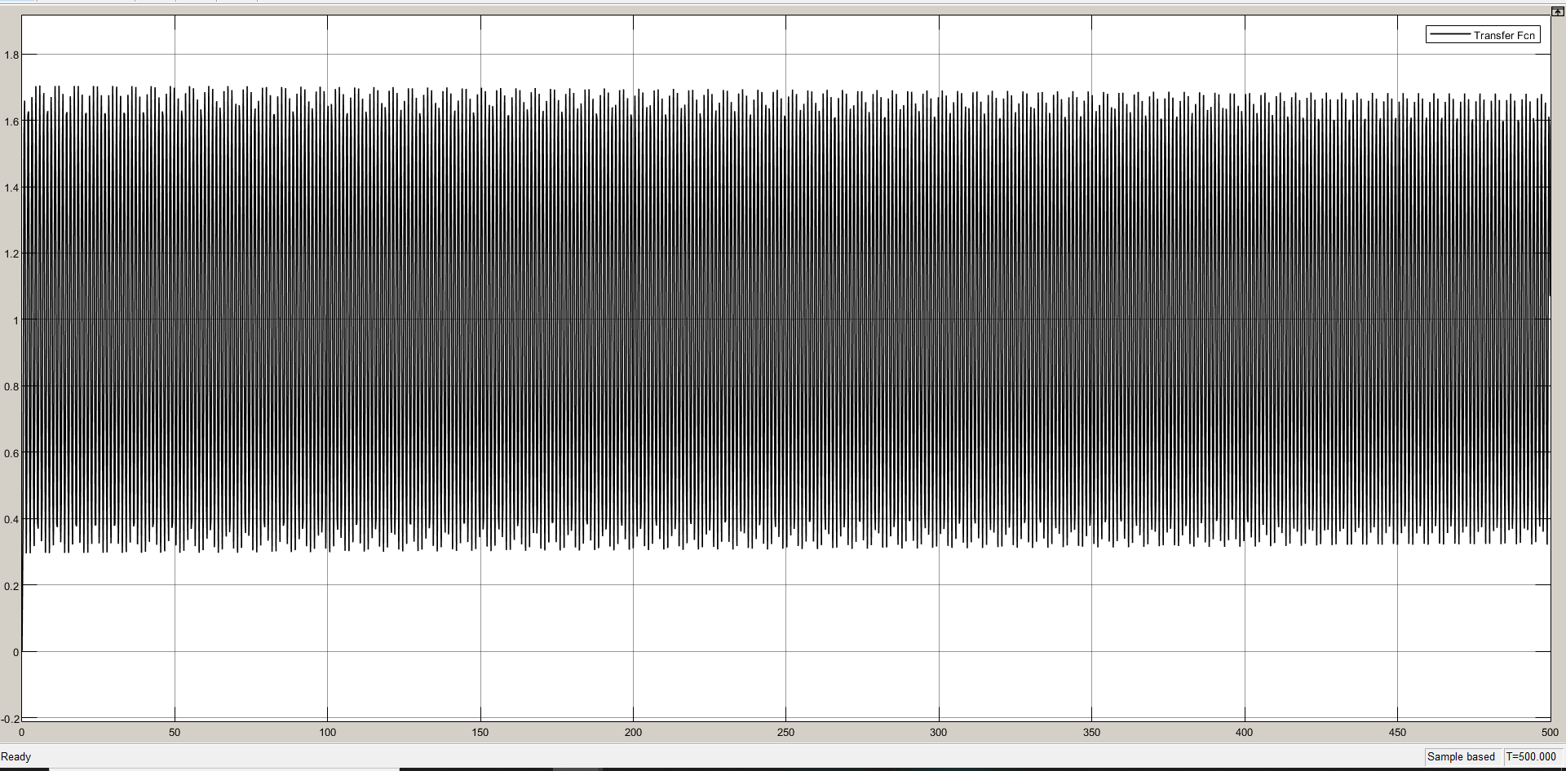

* 1. K*

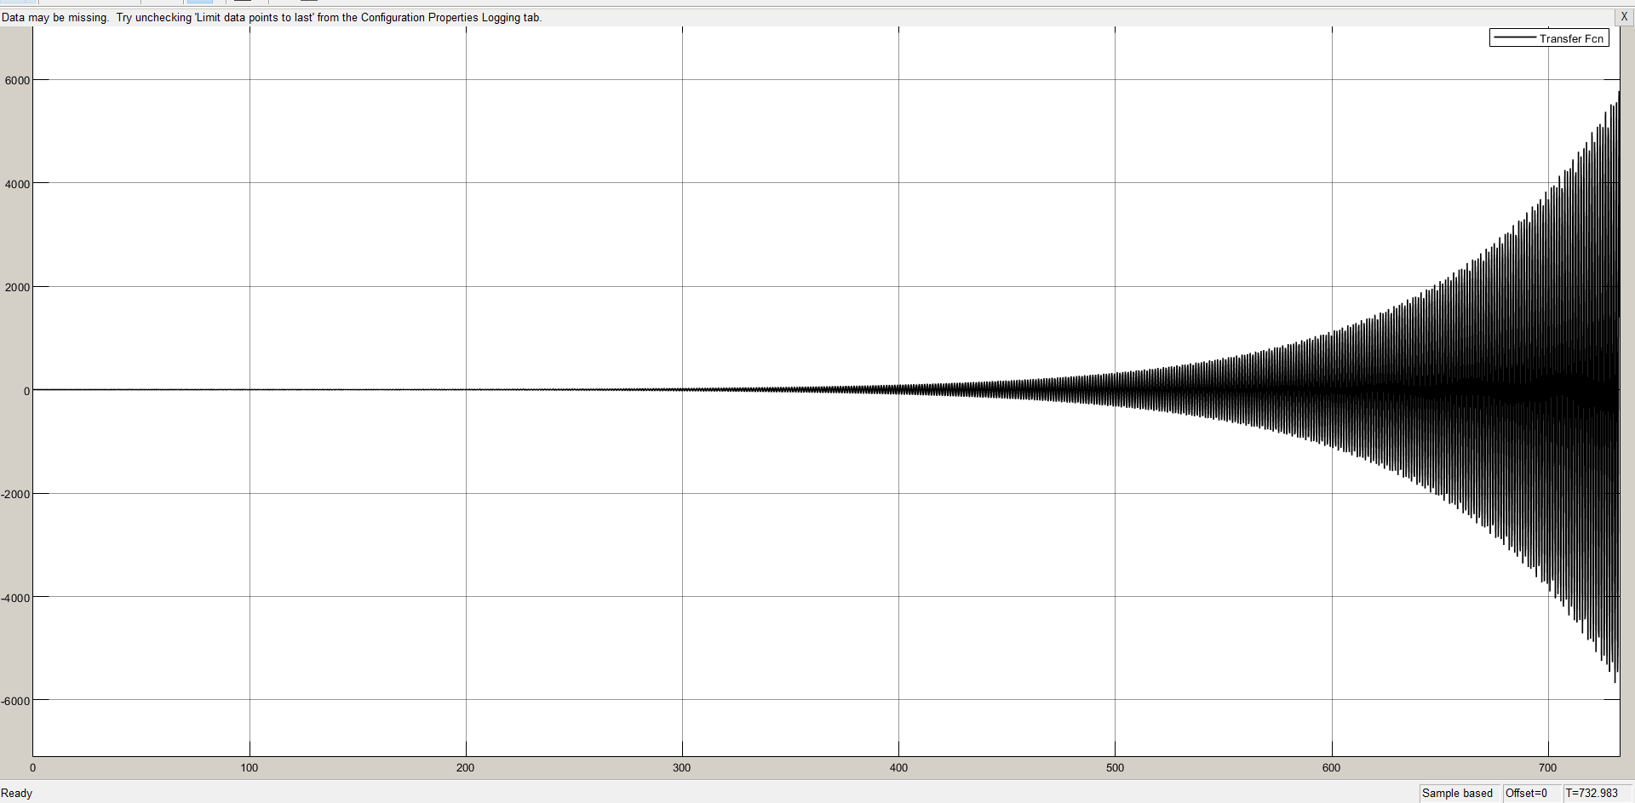

**Вывод**: коэффициент усиления колебательного звена К в замкнутой системе с отрицательной обратной связью влияет на усиление начального колебания выходного сигнала. Чем больше коэффициент усиления тем менее устойчива система.

# 2 Изменяем постоянную времени Т

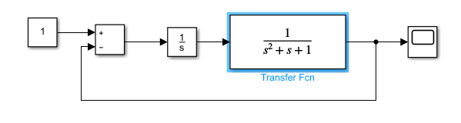

T*=1

0.99T*

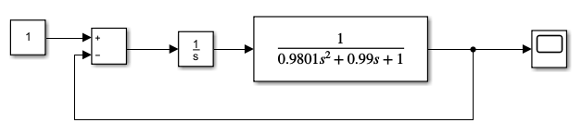

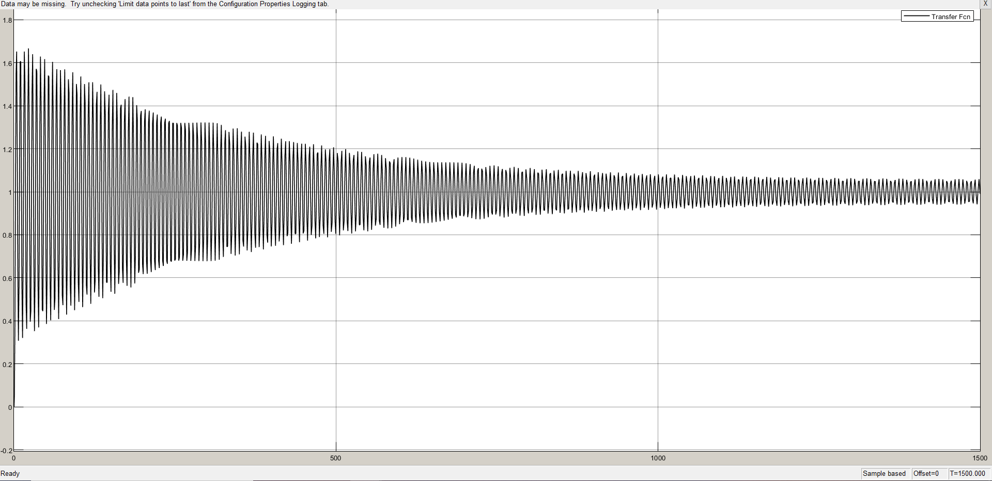

T*

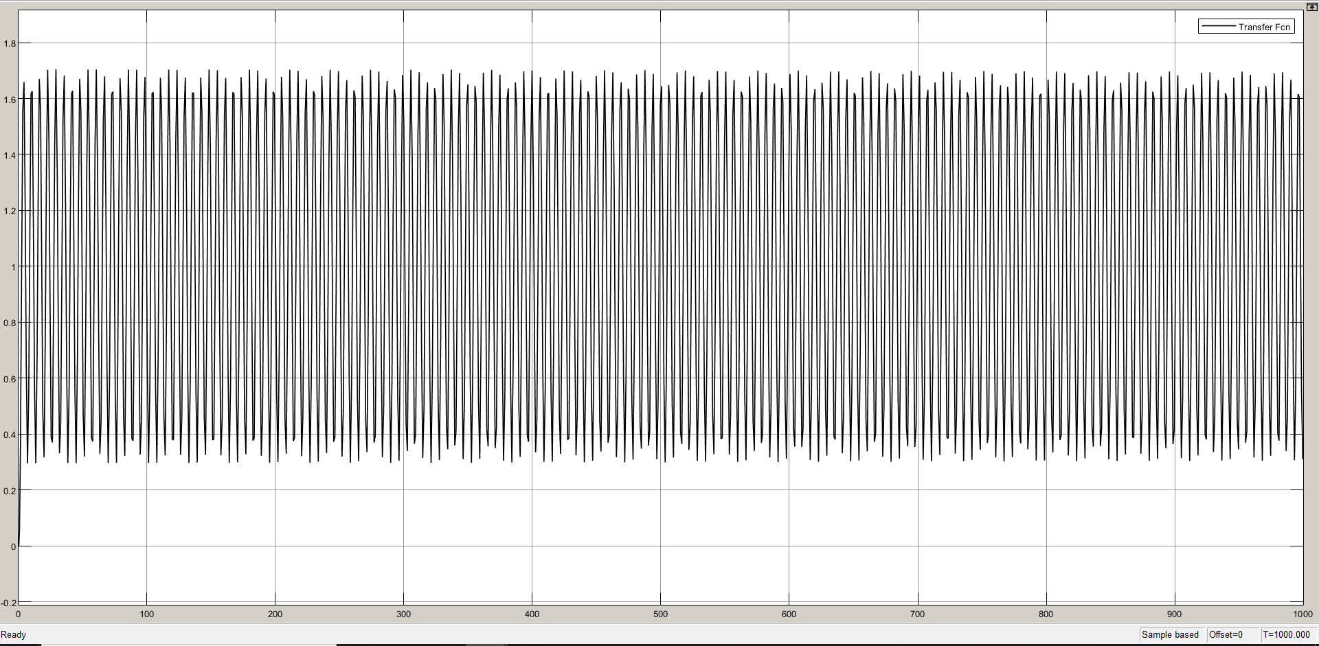

1.01T*

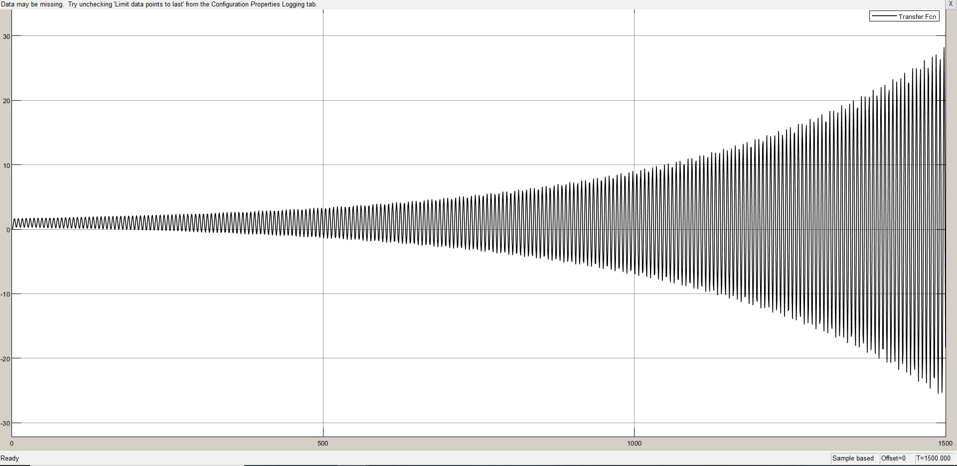

**Вывод**: постоянная времени колебательного звена Т в замкнутой системе с отрицательной обратной связью влияет на продолжительность начального колебания выходного сигнала. Чем больше постоянная времени тем менее устойчива система.

# 3

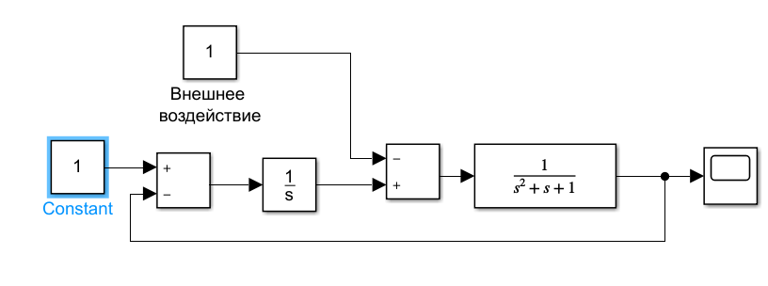

Внешнее воздействие =1

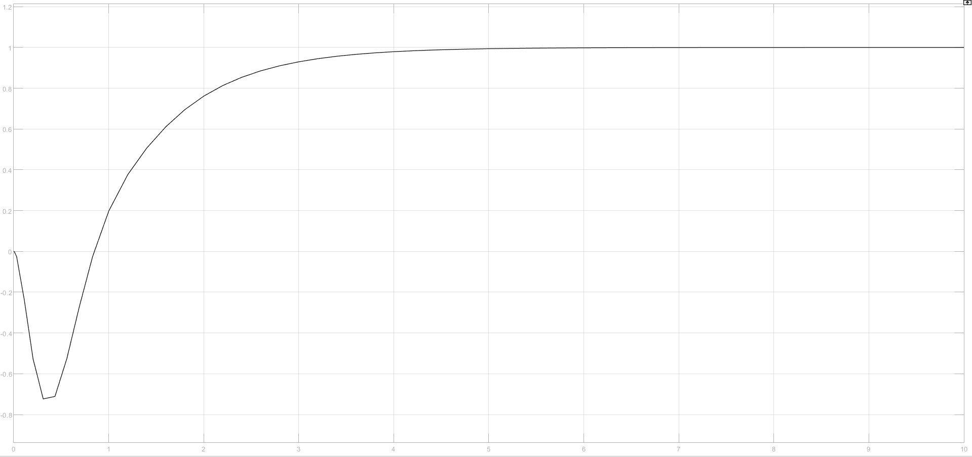

Внешнее воздействие =2

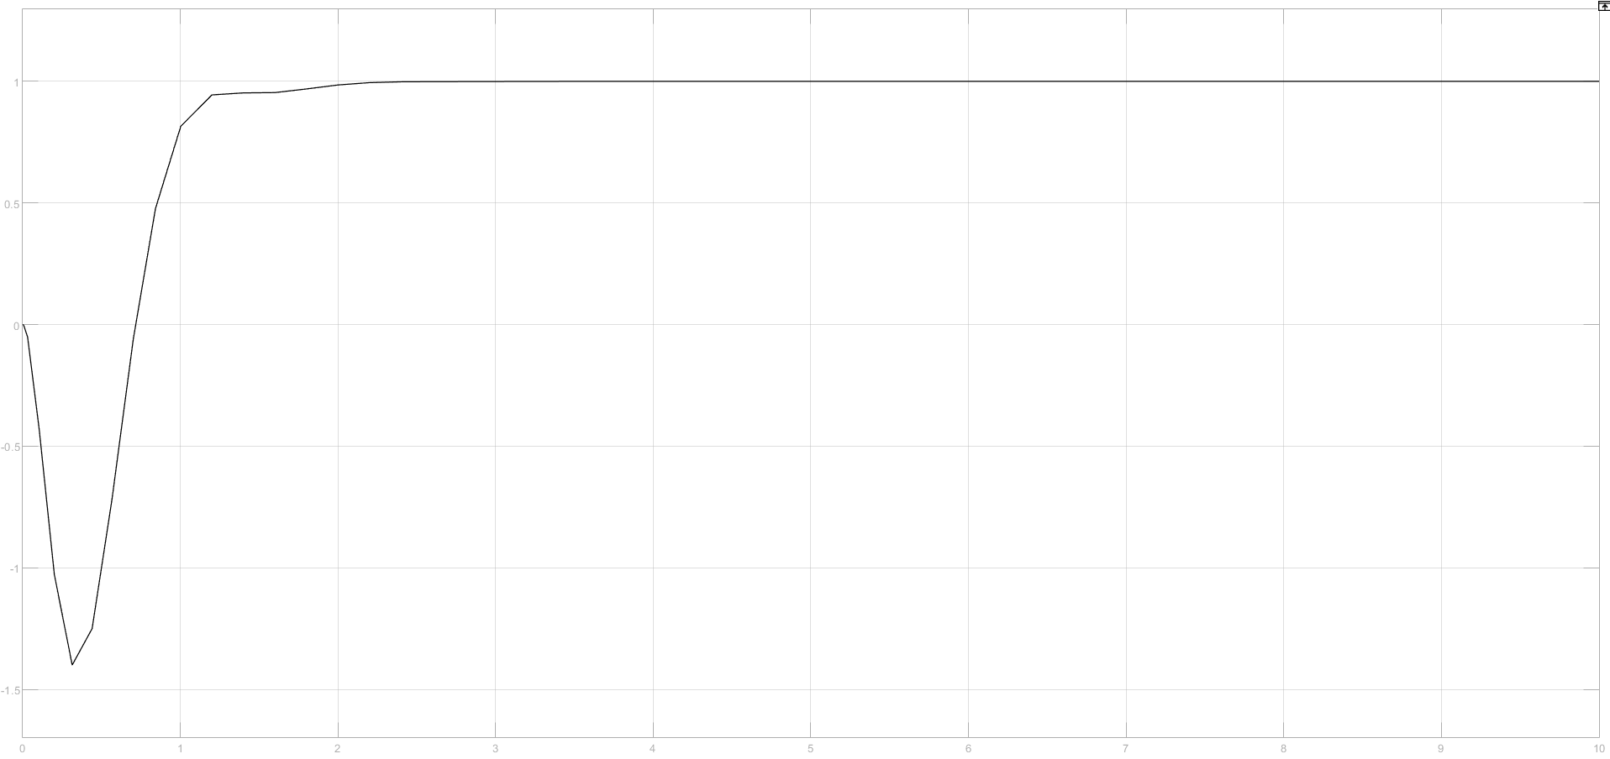

Внешнее воздействие =3

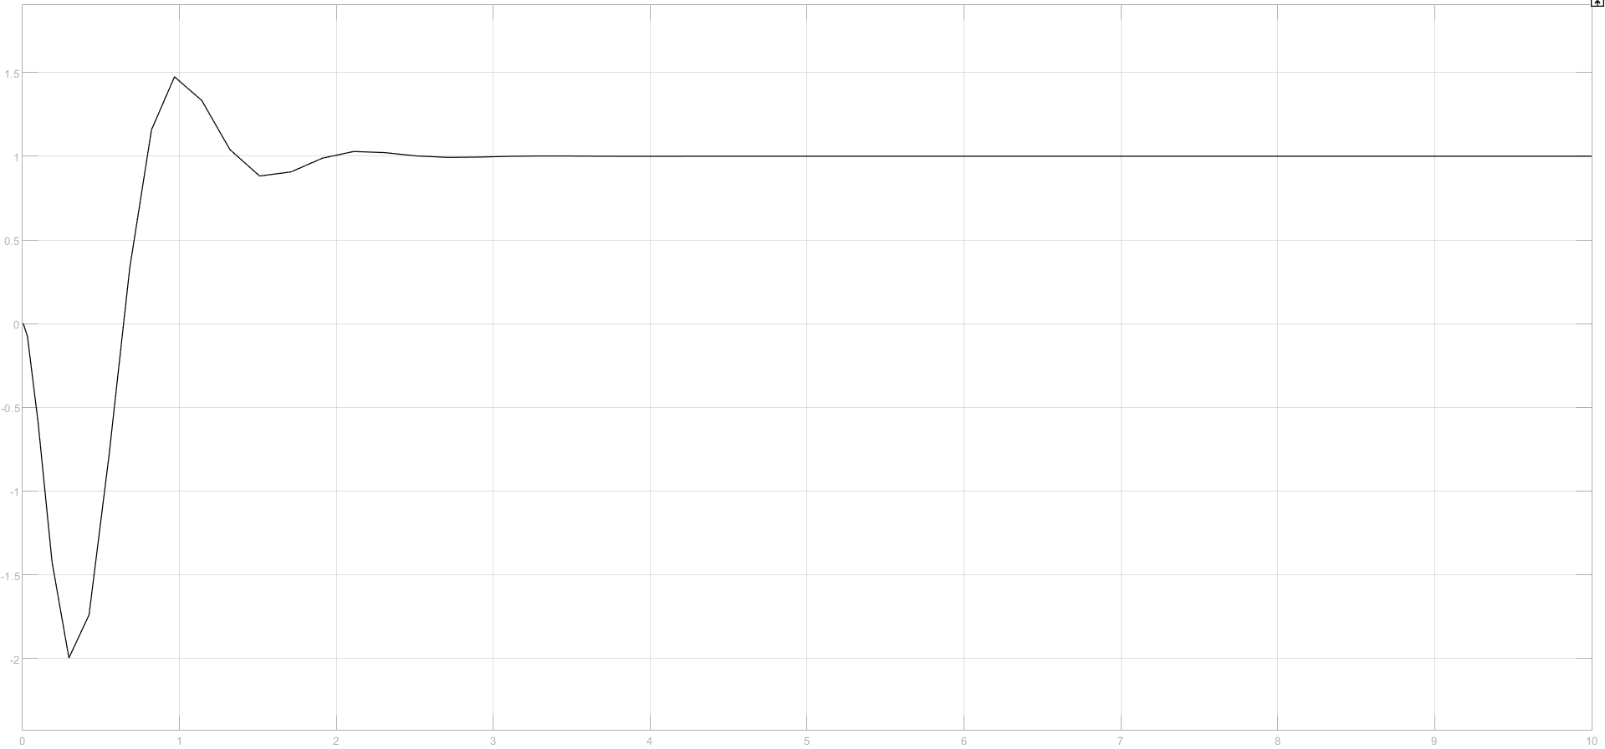

Внешнее воздействие =5

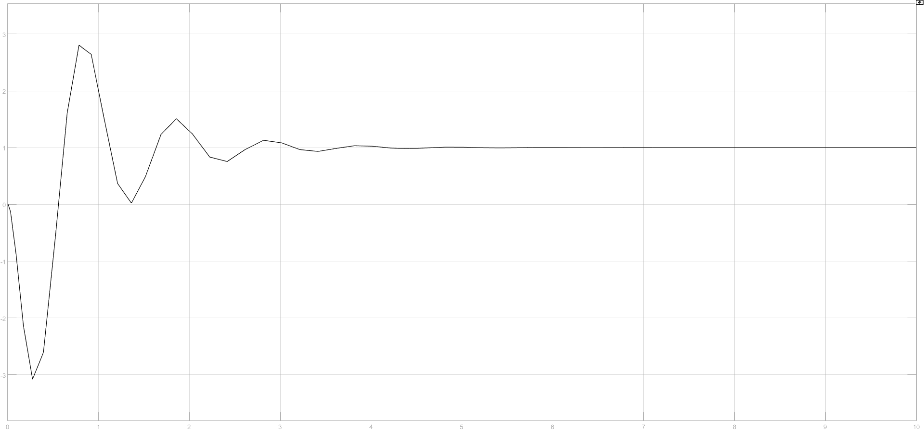

Внешнее воздействие =5

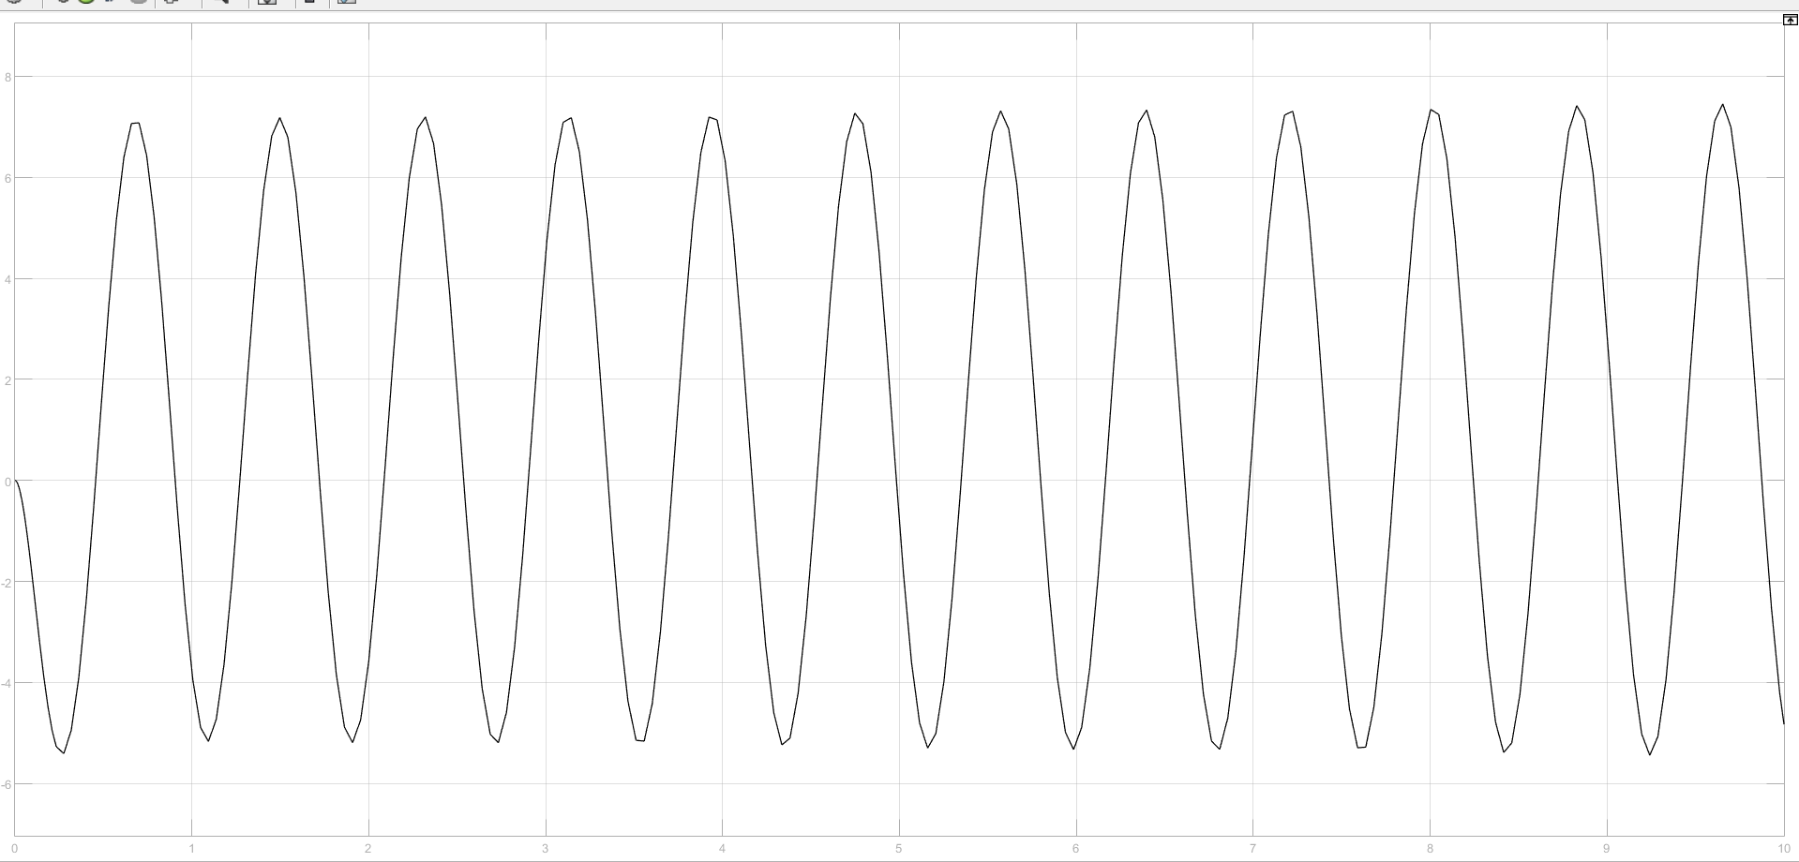

**Вывод**: чем больше внешнее возмущение, тем менее устойчива система автоматического управления.

# 4 Определения запаса устойчивости с помошью критерия Найквиста.

Модель замкнутой системы с отрицательной обратной связью и модель для исследования запасов устойчивости

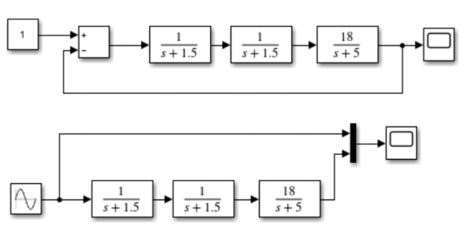

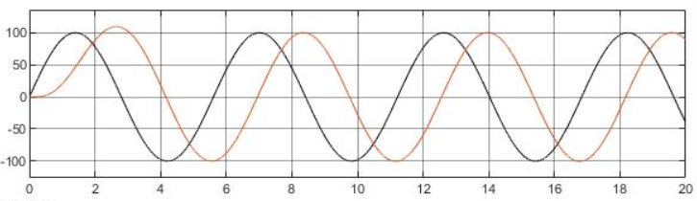

Определение запаса устойчивости по фазе

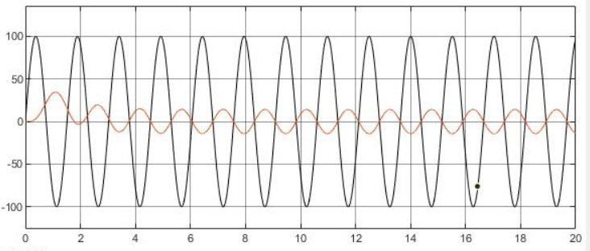

Определение запаса устойчивости по амплитуде

# 5 Построение годографа Михайлова.

Модель для получения годографа Михайлов

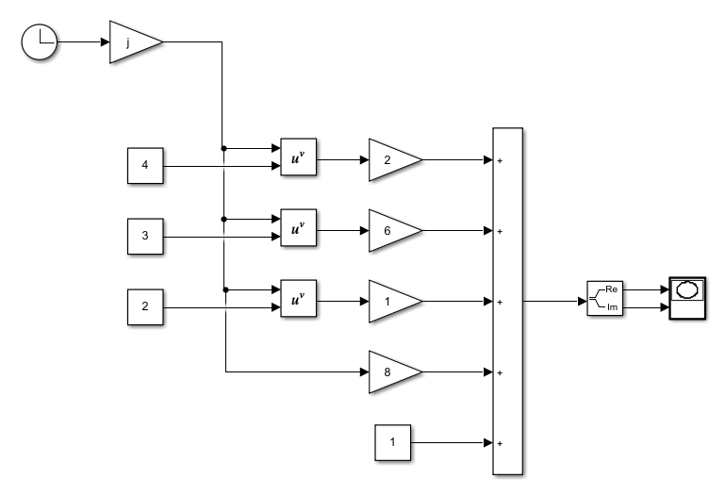

Годограф Михайлова для разомкнутой системы (система устойчива)

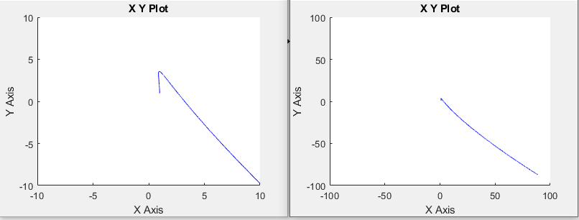

Модель для исследования разомкнутой системы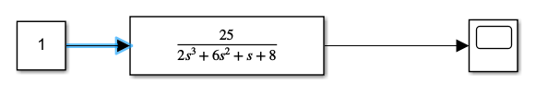

График выходного сигнала разомкнутой системы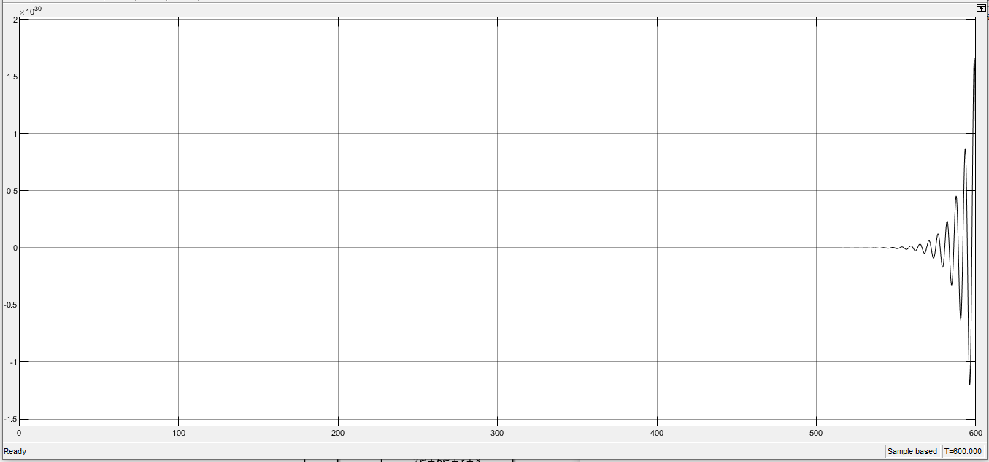

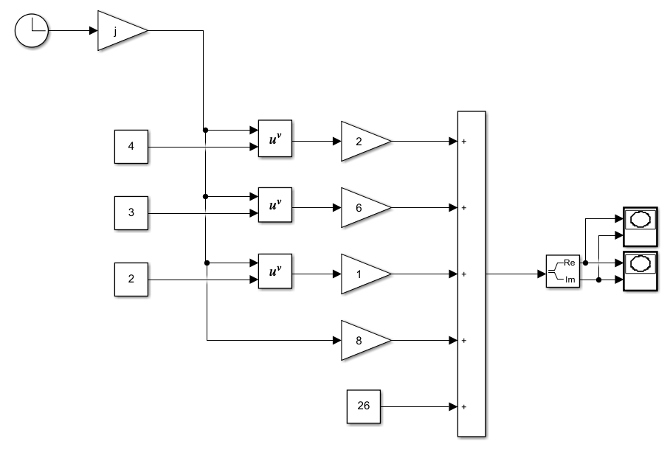

Модель для получения годографа Михайлов

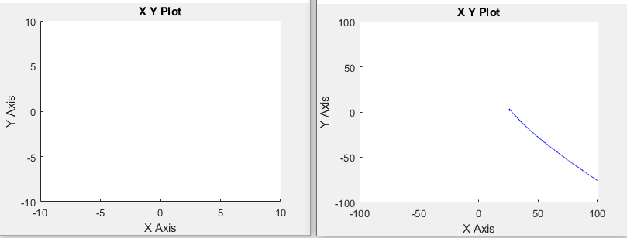

Годограф Михайлова для разомкнутой системы (система неустойчива)

Модель для исследования замкнутой системы

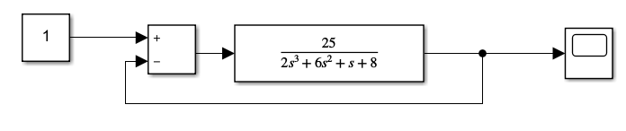

График выходного сигнала замкнутой системы

